DĚTSKÝ DOMOV TRNOVÁ zapsaná v obchodním rejstříku Krajského
příspěvková organizace soudu v Plzni, odd. Pr, vl. 649, IČ 006 71 045
330 13, Trnová 200

Vážený pan
Jan Písař
Skřivanova 8
301 00 Plzeň


 |  | 4/Ti/23 | 8. 3. 2023

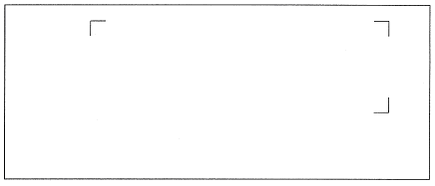Věc: OBJEDNÁVKA č. 4/Ti/23

JARNÍ ÚDRŽBA ZAHRADY – DD TRNOVÁ

Na základě Vaší nabídky ze dne 3. 3. 2023 závazně objednávám v rámci jarní údržby zahradnické práce na zahradě Dětského domova Trnová:

- Zahradnické práce (střih rostlin, nakládka a vykládka ostřihaného materiálu na místo určení, uhrabání zeminy u plotu, mulčování, osazení plechových lemů podél chodníku DD Trnová…).
- Hnojivo na trávník + hnojivo na ostříháné rostliny v záhonech + hnojivo kyselomilné rostliny.
- Dosev trávníku a trávníkového substrátu 10ks a osetí osivem Barenburg 10kg.
- Plechové lemy pozink 0,8mm.
- Mulčovací kůra včetně dopravy.

Dohodnutý termín provedených prací je do 30. 4. 2023 s cenou nepřesahující 66 307,-Kč bez DPH,
(80 231,-Kč s DPH) dle Vaší cenové nabídky.

Děkuji Vám za spolupráci a za provedenou práci.

Mgr. Helena Tichá
řed.
Dětský domov Trnová IČ: 00671045

Tuto objednávku přijímám a akceptuji. Přijetím objednávky souhlasím s jejím uveřejněním dle zákona 340/215 Sb., zákon o zvláštních podmínkách účinnosti některých smluv, uveřejňování těchto smluv a o registru smluv.
Jméno a příjmení zhotovitele
podpis

